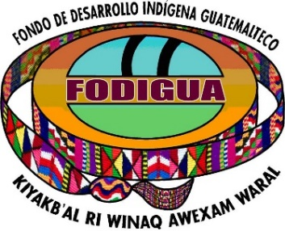

NOTA ACLARATORIA

DE ACUERDO AL DECRETO 57-2008, DEL ARTÍCULO 10, NUMERAL 15, SE INFORMA QUE, PARA EL MES DE ENERO 2026, NO SE REALIZÓ NINGUNA TRANSFERENCIA OTORGADA CON FONDOS PÚBLICOS DEL FIDEICOMISO DEL FONDO DE DESARROLLO INDÍGENA GUATEMALTECO -FIFODIGUA-.

